燃气热水器建议一步到位，目前这8款值得“闭眼入”，节能耐用

干家电售后和安装这么多年，我发现很多人选燃气热水器只看升数和价格，图便宜跟风乱买。结果用个三五年就频繁出毛病，水温忽冷忽热、频繁打不着火，修来修去花不少钱，还不如一开始选对耐用款。想热水器长期用得住、少维修，不用追花哨功能，盯着核心硬件配置选就足够。
第一先看换热器，这是热水器最核心的部件，直接决定整机使用寿命。别选普通不锈钢材质，导热差还容易腐蚀结垢，用几年就漏水故障不断。长期用就认准磷脱氧铜或者加厚无氧铜换热结构，抗腐蚀耐高温，常年烧水不易老化，换热效率稳定，用十几年制热效果也不会明显衰减。
第二一定要选下置风机，别贪便宜买上置风机机型。上置风机离火源近，长期高温烘烤容易烧坏电机，高层住户还容易受回风影响，点火不稳燃烧不充分。下置风机离火源远，电机不容易高温损耗，抗风效果好，燃气燃烧更彻底，不仅省气还能减少积碳，内部零件老化速度慢很多。
第三恒温配置别将就，长期用水舒适度和零件耐久全靠它。基础水气双调勉强够用，家里多点同时用水就容易水温波动。想长期好用直接选带水量伺服器的，水压忽大忽小也能精准控温，不用频繁启停反复加热，核心零件损耗小，常年使用操作顺滑不卡顿。
最后看基础防护配置，不用花里胡哨，基础防冻和防干烧必须配齐。北方地区一定要带机身电辅防冻，冬天管路不会冻裂。日常使用防干烧、超时保护能避免机器超负荷工作，减少故障概率。简单总结下来，耐用不靠品牌噱头，就靠实打实硬件配置，选对这几项，热水器安稳用十几年没问题。
下面盘点目前口碑高的8大型号：

第一款：海尔KL7PRO燃气热水器 JSQ31-16KL7PROFU1 1998

配置优势：
这台海尔KL7PRO，型号JSQ31-16KL7PROFU1，咱们直接看硬配置。它是16升的容量，基本上一厨两卫的家庭够用。核心就是那个无级变频水伺服，加上五段微火控温，能把水温波动死死按在正负0.1度，洗澡时候厨房开水龙头也不会忽冷忽热。
特别适合住高层或者老旧小区的朋友，它有TSI增压技术，水压低也能增压到200%，水量特别大，像瀑布一样。而且用了下置风机和密闭稳燃舱，抗风能力强，外面刮大风里面也能稳定燃烧。
静音做得不错，运行起来大概32到45分贝，跟图书馆差不多，半夜洗澡不吵人。安全方面有CO报警、防冻、防干烧这些基础保护，还有60度高温锁，家里有小孩也放心。
外观是钢化玻璃面板，尺寸540乘340乘175，厚度比较薄，小厨房也能装。智能功能支持手机APP远程控制，下班路上就能提前烧水。热效率能到89%以上，二级能效，长期用能省点燃气费。总体来说，这机器在恒温、增压和静音这几个痛点上做得很实在，没啥花哨功能，就是为了好用。

第二款：能率（NORITZ）【小云朵EA2A】13升燃气热水器 13EA2AFEX 2656
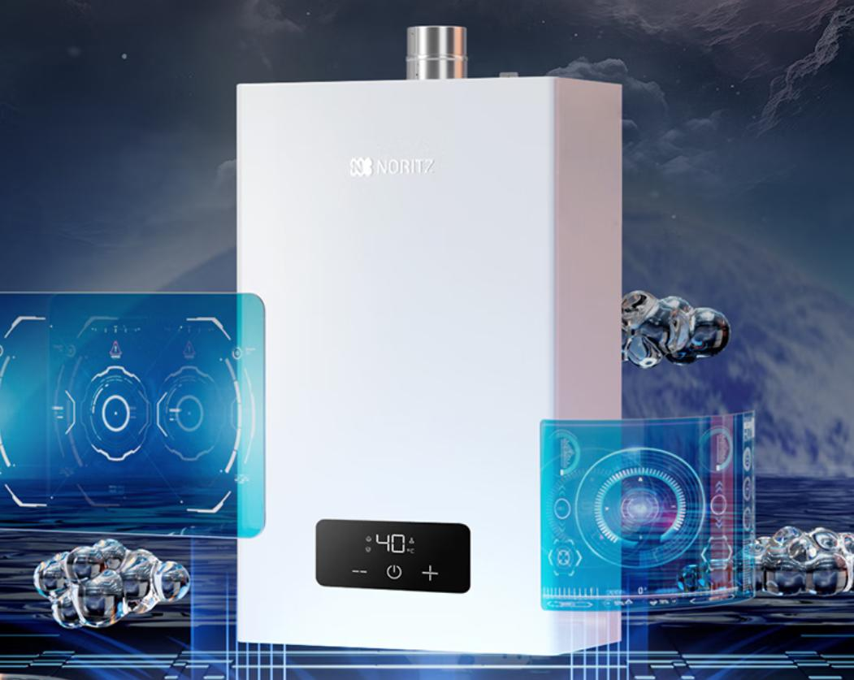

配置优势：
能率小云朵EA2A，型号13EA2AFEX，13升容量，一厨一卫用着刚好。风机放在机身下面，风力强还省电，抗风能力好，外面刮大风也能稳定燃烧。换热器用的是磷脱氧铜材质，导热快耐腐蚀，还能抑菌。有水量伺服器和恒温双控技术，水温和水量都能精准控制，洗澡时厨房开水龙头也不会忽冷忽热，关水再开也不会被烫到。最低能调32度，夏天冲凉刚好，不冷不热。强排式，废气强制排到室外，安全。
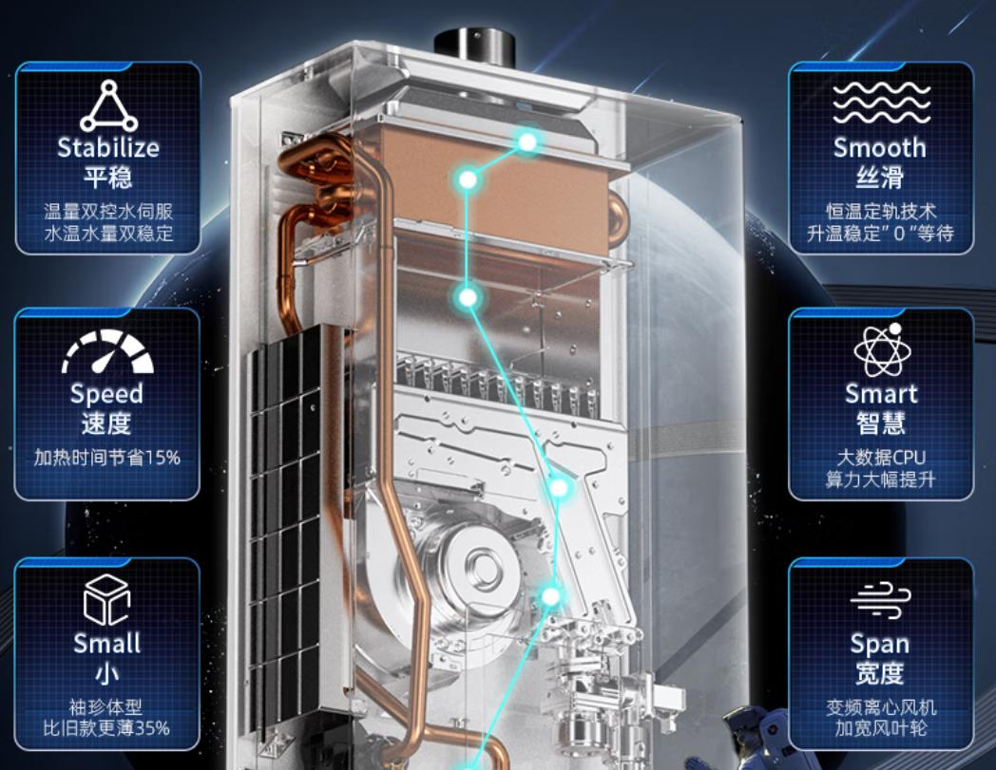
二级能效，热效率89%以上，长期用能省点燃气费。有智能防冻，冬天不怕冻裂。尺寸是559高350宽170厚毫米，比较薄，小厨房也能装。水压0.08到0.5兆帕都能用，老旧小区或高层也没问题。额定热负荷25千瓦，额定功率40瓦，防冻加热时65瓦。重11.1公斤，安装不麻烦。总体来说，恒温、抑菌、防冻这些功能都有，没啥花哨的，就是好用。

第三款：海尔小海鲸系列JH7SMAX 16升燃气热水器 3328
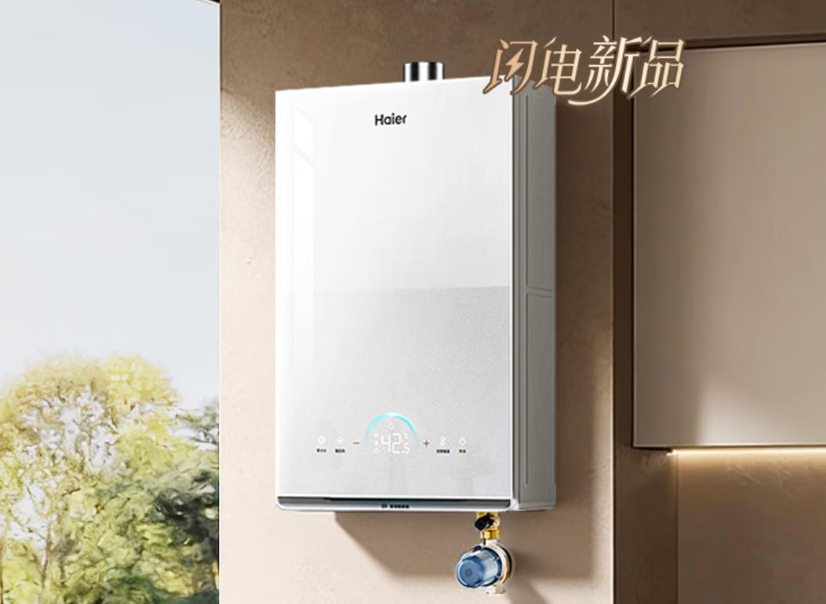

配置优势：
海尔小海鲸JH7SMAX，型号JSQ31-16JH7SMAXFU1，咱们直接看硬配置。它是16升的容量，一厨两卫的家庭够用。核心就是那个双循环恒温技术，配合五段精控微火，能把水温波动死死按在正负0.1度，洗澡时候厨房开水龙头也不会忽冷忽热，关水再开也没温差。
特别适合住高层或者老旧小区的朋友，它有TSI智能增压2.0技术，水量能提升220%，支持低至0.02MPa水压启动，水流特别大，像瀑布一样。而且用了下置风机和密闭稳燃舱，抗风能力强，外面刮大风里面也能稳定燃烧。
静音做得不错，运行起来大概32到45分贝，跟图书馆差不多，半夜洗澡不吵人。安全方面有CO报警、防冻、防干烧这些基础保护，还有60度高温锁，家里有小孩也放心。
外观是AG镀膜拼珠光玻璃，颜值高还好打理，尺寸比较薄，小厨房也能装。智能功能支持手机APP远程控制，下班路上就能提前烧水。热效率能到89%以上，二级能效，长期用能省点燃气费。总体来说，这机器在恒温、增压和静音这几个痛点上做得很实在，没啥花哨功能，就是为了好用。

第四款：林内（Rinnai）【小蛮腰Max】16L燃气热水器 16GD72(JSQ31-GD72) 3800
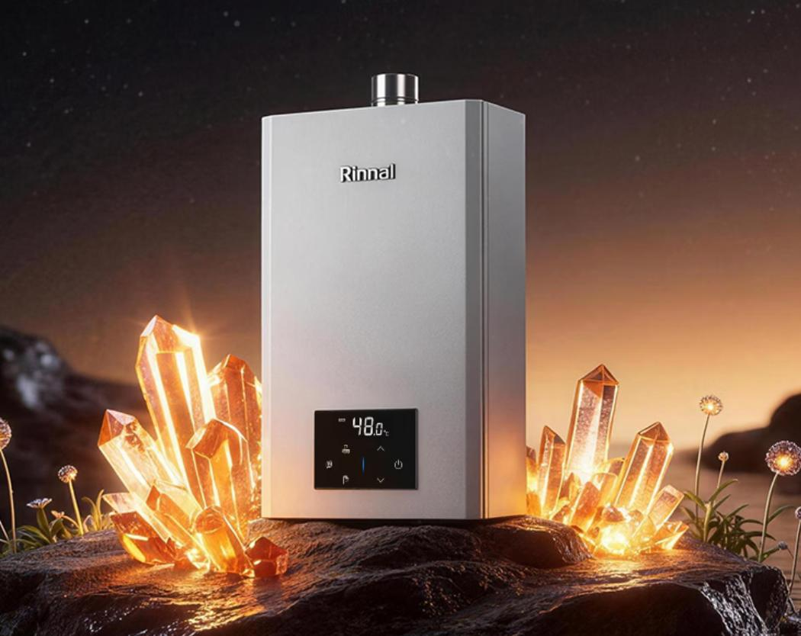

配置优势：
林内小蛮腰Max 16L，型号16GD72，16升容量，一厨两卫家庭够用。核心是全量水伺服恒温技术，配合0.5℃精准控温，洗澡时厨房开水龙头或多个用水点同时开启，水温波动几乎感觉不到，关水再开也不会突然变烫。下置风机设计，抗风能力强，高层刮大风也能稳定燃烧，老旧小区水压低至0.01MPa也能启动。机身尺寸330mm宽、536mm高、170mm厚，比较薄，小厨房或阳台都能装，灰色钣金面板简约耐看。
热效率达94%，超国家一级能效标准，开ECO模式能省15%燃气费。安全方面有75道开机自检，实时监测一氧化碳和燃气异常，还有48℃安全锁防烫伤。运行噪音约37分贝，跟图书馆翻书声差不多，半夜洗澡不吵人。支持手机APP远程控制，下班路上能提前烧水。核心部件像燃烧器、热交换器寿命超10年，整机保修3年，没啥花哨功能，就是恒温稳、抗风强、省燃气。

第五款：美的【小西梅M10SUltra零冷水】16升燃气热水器 JSLQ27-M10S Ultra 3698

配置优势：
美的小西梅M10SUltra，型号JSLQ27-M10S Ultra，16升容量，一厨两卫家庭够用。核心是7A恒温系统，用CFB航天材质恒温层加ADRC3.0算法，实时监测水压、气压、水流等12项参数，水温波动控制在正负0.1度，关水再开没冷烫感，厨房开水龙头洗澡也不受影响。
搭载零冷水技术，打开龙头就是热水，不用等。70瓦Turbo涡轮增压泵，支持17米扬程，老旧小区20层高峰用水也能保持大水量，淋浴水柱能喷超1.5米。一级能效，热效率107.2%，用无冷凝管技术，冷凝水通过内置泵处理，不用外接排水管，装修没留排水口也能装。
运行噪音36分贝，有CQC、CCLC、CHCT三大一级静音认证，半夜洗澡不吵人。安全有CO报警、防冻、防干烧，还配了终身免换的母婴级滤芯，拦截泥沙铁锈，抑菌率99.99%。支持手机APP远程控制，下班路上能提前烧水。尺寸比较薄，小厨房也能装。总体恒温准、增压强、静音好、安装自由，没啥花哨功能，就是实用。

第六款：林内（Rinnai）【大师系列MAX】16L燃气热水器 16GD73(JSQ31-GD73) 4095

配置优势：
林内大师系列MAX 16GD73，型号JSQ31-GD73，16升容量，一厨两卫家庭够用。核心就是六驱恒温技术，配合全量水伺服，能把水温波动死死按在正负0.5度，洗澡时候厨房开水龙头或者多个用水点同时开启，水温基本感觉不到变化，关水再开也不会突然变烫。
特别厉害的是它用了日本原装进口的水量伺服电机，响应速度比普通机型快3倍，水压突变时候能瞬间调整进水流量。下置风机设计，抗风能力强，高层刮大风也能稳定燃烧，老旧小区水压低也能启动。热效率90.51%，超国家一级能效标准，长期用能省不少燃气费。
安全方面有密闭舱体防止废气泄漏，还有开机自检系统，防干烧、过热保护这些基础功能都有。外观是一体化全景玻璃面板，尺寸330宽536高170厚，比较薄，小厨房也能装，颜值高还好打理。运行噪音大概37分贝，跟图书馆翻书声差不多，半夜洗澡不吵人。支持手机APP远程控制，下班路上能提前烧水。总体就是恒温特别稳、抗风强、省燃气，没啥花哨功能，就是好用。

第七款：史密斯（A.O.SMITH）佳尼特 燃气热水器 JSLQ28-TJE5 4453
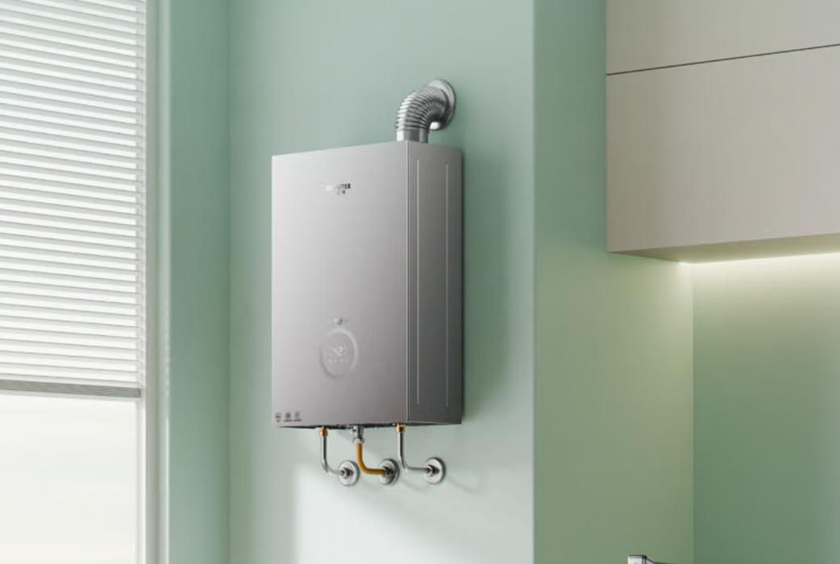

配置优势：
史密斯佳尼特JSLQ28-TJE5，16升容量，一厨两卫家庭够用。用了全精钢材质，耐用不容易坏。零冷水功能，内置循环系统，打开水龙头直接出热水，不用等。带智能增压泵，水压低也能保证大水量，高层或者老旧小区用着也够劲。控温准，水温波动小，洗澡时候厨房开水龙头，水温也不会忽冷忽热。运行声音38分贝，跟轻声说话差不多，半夜洗澡不吵人。
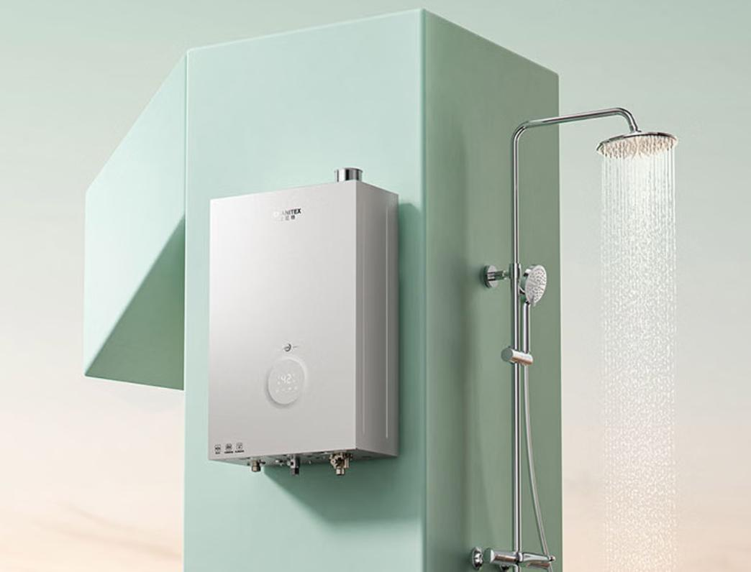
一级能效，热效率98%，用起来省燃气。支持手机APP远程控制，下班路上就能提前调好温度，到家直接洗。有防冻、防干烧、过热保护这些安全功能，用着放心。尺寸比较薄，小厨房也能装。没啥花哨功能，就是零冷水、恒温、增压、静音这些实用配置。

第八款：卡萨帝（Casarte）【富锶CWV3Ultra】16升燃气热水器 4393

配置优势：
卡萨帝富锶CWV3Ultra，型号JSQ31-16CWV3FU1，16升容量，一厨两卫家庭够用。核心是富锶矿化技术，热水里能释放锶元素，长期用对皮肤有点好处。恒温用了双驱水伺服，加上五段微火，水温波动控制在正负0.1度，洗澡时厨房开水龙头也不会忽冷忽热。
静音做得挺好，运行噪音大概35分贝，跟冰箱嗡嗡声差不多，半夜洗澡不吵人。安全方面有CO报警、防冻、防干烧，还有60度高温锁，家里有小孩也放心。外观是彩晶玻璃面板，尺寸370宽540高160厚，比较薄，小厨房也能装。
智能功能支持手机APP远程控制，下班路上就能提前烧水。热效率能到90%以上，二级能效，长期用能省点燃气费。还有个TSI增压技术，老旧小区或高层水压低也能增压，水量够大。总体来说，这机器在恒温、静音和富锶矿化上做得实在，没啥花哨功能，就是好用。
大家觉得哪台更适合自己呢？

